3 **Thuyết minh giải pháp kỹ thuật công nghệ được đề xuất**

3.1 **Các yêu cầu chung**

3.1.1 **Yêu cầu về kiến trúc ứng dụng**

3.1.1.1 Mô hình Client-Server

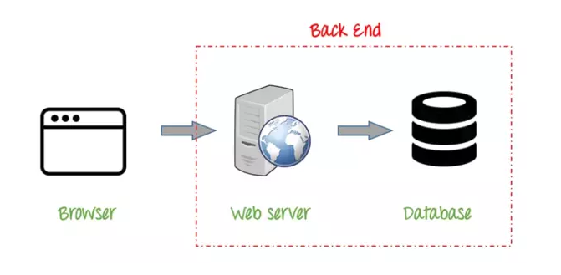

Hệ thống sẽ được xây dựng trên kiến trúc Client-Server với Client là trình duyệt, Server là 1 máy tính chứa RAM, CPU, ổ cứng, … và các phần mêm phục vụ cho việc phát triển web. Trong hệ thống này, Server sẽ được tách thành :

* WebServer: Đảm nhiệm xử lý yêu cầu bên server tức là nó sẽ sử dụng một ngôn ngữ (PHP, Java,...) tương thích với nó thường sẽ có 1 framework (Laravel,...) để xử lý nghiệp vụ và logic.
* Database Server: Dùng để chứa dữ liệu

Mục đích sử dụng kiến trúc :

* Toàn vẹn dữ liệu
* Giảm tải công việc cho máy chủ

3.1.2 Yêu câu người dung hệ thống

Hệ thống gồm các đối tượng người dung có chức năng khác nhau được phân quyền cụ thể và giới hạn việc sử dụng các chức năng hệ thống theo vai trò của mình. Hệ thống sẽ bao gồm một số nhóm đối tượng người dùng chính như sau :

3.1.2.1 *Người dùng gia đình*

Nhóm người có thể xem và nhận các thông tin về học sinh, nhà trường thông qua email hoặc OTP. Nhóm người dùng này cũng có thể tương tác, hỏi đáp với nhà trường thông qua website của hệ thống. Chức năng của nhóm người dùng :

* Đăng ký người dùng
* Đăng nhập vào hệ thống
* Quên mật khẩu
* Sửa thông tin
* Xem thời khóa biểu
* Nhận các thông báo về việc vắng mặt của học sinh
* Tra cứu kết quả học tập, lịch thi của học sinh
* Xin nghỉ học trực tuyến
* Xem tin tức về các hoạt động của nhà trường
* Nhắn tin hỏi đáp về vấn đề của học sinh và nhà trường

3.1.2.2 *Người dùng giáo viên*

Nhóm người có thể cập nhật điểm, điểm danh học sinh thông qua hệ thống và nhận các thông tin về nhà trường thông qua email hoặc OTP hay giải đáp các thắc mắc của phụ huynh thông qua website của hệ thống. Chức năng của nhóm người dùng :

* Đăng ký người dùng
* Đăng nhập vào hệ thống
* Quên mật khẩu
* Sửa thông tin
* Nhập, sửa các loại điểm của học sinh vào cơ sở dữ liệu
* Điểm danh học sinh
* Xem tin tức về các hoạt động của nhà trường
* Giải đáp thắc mắc về câu hỏi của gia đình về học sinh

3.1.2.3 *Người dùng bộ phận quản lý*

Nhóm người cung cấp các thông tin về học sinh, nhà trường thông qua, duyệt đơn xin phép nghỉ học trực tuyến. Nhóm người dùng này cũng có thể trả lời tương tác, hỏi đáp với nhà trường thông qua website của hệ thống. Chức năng của nhóm người dùng :

* Đăng nhập vào hệ thống
* Quên mật khẩu
* Sửa thông tin
* Lập, sửa thời khóa biểu
* Thông báo thời khóa biểu, kế hoạch ôn tập, lịch thi
* Thông báo kết quả học tập học sinh
* Thông báo tin tức hoạt động của nhà trường
* Duyệt đơn xin nghỉ học trực tuyến
* Giải đáp thắc mắc về câu hỏi của gia đình về nhà trường

3.1.3 Yêu cầu về nền tảng công nghệ

Do yêu cầu cập nhật thông tin liên tục, công nghệ sẽ được sử dụng là .NET Framework với mô hình MVC:

* Model : là thành phần chứa các phương thức xử lý logic, kết nối và truy xuất database, mô tả dữ liệu,...
* View : là thành phần hiển thị thông tin, tương tác với người dùng.
* Controller : là thành phần điều hướng, là chất kết dính giữa model và view, có nhiệm vụ nhận những request từ người dùng, tương tác với model để lấy thông tin và gửi cho view để hiển thị lại cho người dùng.

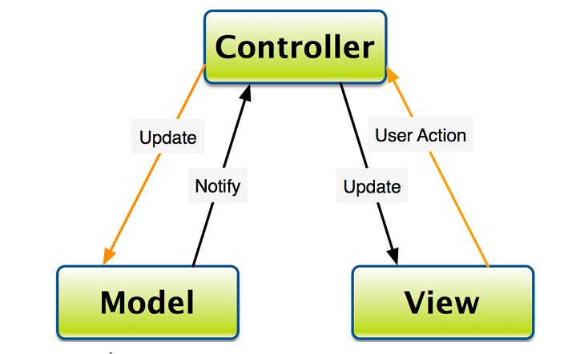

CSDL : Hệ quản trị cơ sở dữ liệu SQL Server

Nền tảng công nghệ :

* Nền tảng lập trình : Visual Studio 2019 (C#)
* Cơ sở dữ liệu : SQL Server

Môi trường hoạt động : môi trường mạng internet

3.2 **Mô tả các chức năng cần xây dựng trong phần mềm**

|  |  |  |
| --- | --- | --- |
| **STT** | **Chức năng** | **Mô tả** |
| 1 | Đăng ký người dùng | Đăng ký với các thông tin của người dùng để hệ thống có thể lưu vào cơ sở dữ liệu |
| 2 | Đăng nhập | Đăng nhập vào hệ thống |
| 3 | Quên mật khẩu | Thực hiện yêu cầu lấy lại mật khẩu |
| 4 | Xem thông tin tài khoản | Xem các thông tin tài khoản |
| 5 | Sửa thông tin cá nhân | Sửa các thông tin tài khoản |
| 6 | Đăng xuất | Đăng xuất khỏi hệ thống |
| 7 | Đổi mật khẩu | Đổi mật khẩu tài khoản |
| 8 | Xem tin tức hoạt động của nhà trường | Gia đình có thể theo dõi các thông tin về các hoạt động của nhà trường thông qua website hệ thống |
| 9 | Xem thời khóa biểu | Gia đình có thể theo dõi thời khóa biểu của học sinh theo từng kỳ qua website của hệ thống |
| 10 | Xem thông báo | Gia đình có thể xem các thông báo của hệ thống |
| 11 | Xin nghỉ học trực tuyến | Gia đình có thể xin nghỉ học cho học sinh một cách trực tuyến thông qua website của hệ thống |
| 12 | Tra cứu thông tin | Gia đinh có thể tra cứu kết quả học tập, kế hoạch ôn tập, lịch thi,.. của học sinh thông qua website của hệ thống |
| 13 | Nhắn tin trao đổi với nhà trường | Gia đinh có thể nhắn tin trực tiếp với giáo viên hoặc bộ phận quản lý thông qua website của hệ thống để có thể hỏi đáp về các vấn đề của học sinh và nhà trường |
| 14 | Nhập và sửa điểm học sinh | Giáo viên có thể nhập và sửa các điềm 15 phút, 45 phút, cuối kỳ của học từng học sinh vào cơ sở dữ liệu của hệ thống thông qua website của hệ thống |
| 15 | Điểm danh học sinh | Vào đầu giờ mỗi tiết học, giáo viên sẽ điểm danh số lượng học sinh trong lớp thông qua website của hệ thống |
| 16 | Giải đáp thắc mắc về học sinh | Giáo viên sẽ giải đáp các thắc mắc của gia đình thông qua website của hệ thống về các vấn đề của học sinh |
| 17 | Thông báo tình hình nghỉ học của học sinh | Bộ phần quản lý sẽ thông báo tình hình nghỉ học của học sinh vào từng ngày |
| 18 | Lập, sửa xóa thời khóa biểu | Bộ phận quản lý sẽ lập và thay đổi thời khóa biểu của từng học kỳ cho từng lớp |
| 19 | Thông báo kết quả học tập | Bộ quận quản lý sẽ thông báo kết quả học tập của học sinh trong từng tuần |
| 20 | Thông báo TKB, lịch thi và các tin tức của nhà trường | Bộ phận quản lý sẽ thông báo TKB, lịch thi và các tin tức của nhà trường cho gia đình thông qua email hoặc OTP |
| 21 | Duyệt đơn xin phép nghỉ học | Bộ phận quản lý sẽ xem và duyệt các đơn xin nghỉ học trực tuyến của học sinh trong từng ngày |
| 22 | Giải đáp thắc mắc của phụ huynh | Bộ phận quản lý sẽ giải đáp các thắc mắc của gia đình thông qua website của hệ thống về các vấn đề của nhà trường |

3.3 **Biểu đồ tổng quát các trường hợp sử dụng (User case)**

3.3.1 Biểu đồ trường hợp sử dụng trao đổi thông tin quản lý người dùng giữa người sử dụng và ứng dụng

**Danh sách tác nhân :**

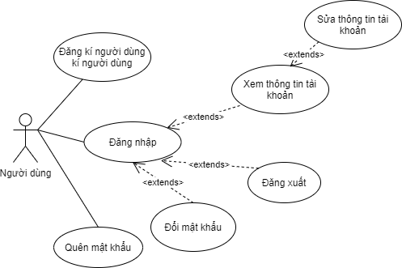

* Người dùng(gia đinh, giáo viên, bộ phận quản lý) : thực hiện các thao tác quản lý người dùng và thông tin người dùng được hệ thống cung cấp

**Danh sách các use case :**

* Đăng ký người dùng : người dùng đăng ký một tài khoản với các thông tin được yêu cầu để hệ thông lưu vào cơ sở dữ liệu
* Đăng nhập : người dùng đăng nhập vào hệ thống, hệ thống sẽ kiểm tra xem các thông tin được nhập có chính xác với thông tin trong cơ sở dữ liệu không để có thể cho phép người dùng đăng nhập vào hệ thống
* Xem, sửa thông tin tài khoản : người dùng có thể xem và sửa thông tin tài khoản của mình qua hệ thống
* Đổi mật khẩu : người dùng có thể thay đổi mật khẩu tài khoản của mình qua hệ thống
* Quên mật khẩu : người dùng sẽ nhập các thông tin của mình, hệ thống sẽ kiểm tra thông tin có trùng với thông tin trong cơ sở dữ liệu không, nếu đúng hệ thống sẽ tiến hành cấp lại mật khẩu cho người dùng
* Đăng xuất : người dùng đăng xuất ra khỏi hệ thống

3.3.2 Biểu đồ trường hợp gia đình sử dụng hệ thống

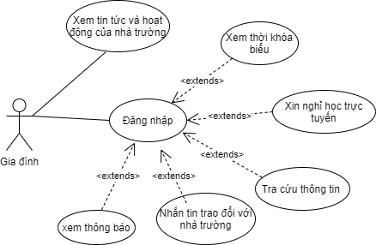

**Danh sách tác nhân :**

* Gia đình : thực hiện các chức năng đã được hệ thống cung cấp

**Danh sách các use case :**

* Đăng nhập : gia đình đăng nhập vào hệ thống bằng tài khoản đã đăng ký
* Xem thời khóa biểu : gia đình có thể theo dõi thời khóa biểu học sinh theo từng kỳ thông qua website của hệ thống, hệ thống sẽ cập nhật thời khóa biểu của học sinh trong từng kỳ, lưu vào trong cơ sở dữ liệu và hiện thị lên website để gia đình có thể theo dõi
* Xem tin tức về các hoạt động của nhà trường : gia đình sẽ xem được các thông tin về hoạt động của nhà trường thông qua website của hệ thống, hệ thống sẽ cung cấp thông tin lên website để người dùng có thể theo dõi
* Xem thông báo: gia đình hàng ngày sẽ được thông báo về việc vắng mặt của học sinh thông qua email hay OTP, hệ thống sẽ cập nhật hàng ngày về việc vắng mặt của học sinh, sau đó gửi thông báo tới gia đinh
* Xin nghỉ học trực tuyến : gia đình có thể xin nghỉ học cho học sinh một cách trực tuyến. hệ thống sẽ lưu các đơn xin nghỉ học trực tuyến của gia đình vào cơ sở dữ liệu
* Tra cứu thông tin : gia đình có thể theo dõi kết quả học tập, lịch ôn tập, lịch thi của học sinh thông qua website của hệ thống, hệ thống sẽ đưa các thông tin về kết quả học tập của học sinh, lịch ôn tập, lịch thi, … lên website để gia đình có thể theo dõi
* Nhắn tin trao đổi với nhà trường : gia đình có thể nhắn tin hỏi đáp về vấn đề của học sinh và nhà trường thông qua website của hệ thống, hệ thống sẽ tiếp nhận tin nhắn của gia đình và cung cấp cho giáo viên và bộ phận quản lý trả lời thông qua website

3.3.3 : Biểu đồ trường hợp giáo viên sử dụng hệ thống

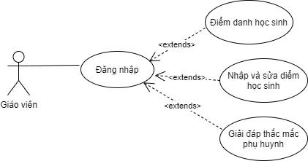

**Danh sách tác nhân :**

* Giáo viên : thực hiện các chức năng đã được hệ thống cung cấp

**Danh sách các use case :**

* Đăng nhập : giáo viên đăng nhập vào hệ thống bằng tài khoản đã đăng ký
* Điểm danh học sinh : vào mỗi đầu giờ, giáo viên sẽ tiến hành kiểm tra số lượng học sinh trong lớp thông qua danh sách lớp đã có trong hệ thống, từ đó cập nhật danh sách đó vào hệ thống
* Nhập và sửa điểm của học sinh : giáo viên sẽ cập nhật các điểm 15 phút, 45 phút, cuối kì của học sinh vào hệ thống
* Giải đáp các thắc mắc của phụ huynh: giáo viên sẽ giải đáp các thắc mắc của phụ huynh thông qua hệ thống tin nhắn trên trang web

3.3.4 Biểu đồ trường hợp bộ phận quản lý sử dụng hệ thống

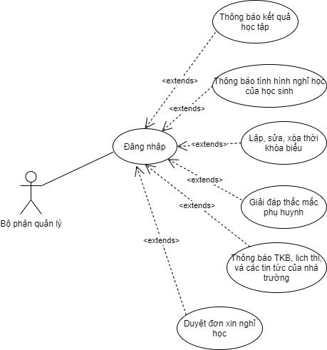

**Danh sách tác nhân :**

* Bộ phận quản lý : thực hiện các chức năng đã được hệ thống cung cấp

**Danh sách các use case :**

* Đăng nhập : bộ phận quản lý đăng nhập vào hệ thống bằng tài khoản đã đăng ký
* Thông báo kết quả học tập : vào hàng tuần, bộ phận quản lý sẽ gửi thông tin về kết quả học tập của học sinh cho gia đình thông qua email hoặc OTP
* Thông báo tình hình nghỉ học của học sinh : bộ phận quản lý sẽ thông báo về tình hình vắng mặt của học sinh hàng ngày cho gia đình thông qua email và OTP
* Lập, sửa, xóa thời khóa biểu: bộ phận quản lý sẽ lập, sửa, xóa thời khóa biểu cho từng lớp vào đầu các kỳ học
* Giải đáp thắc mắc của phụ huynh : bộ phận quản lý sẽ giải đáp các thắc mắc của gia đình về nhà trường thông qua hệ thống
* Thông báo thời khóa biểu, lịch thi và các tin tức của nhà trường : bộ phận quản lý sẽ thông báo cho gia đình về thời khóa biểu, lịch thi và tin tức của nhà trường thông qua trang web của hệ thống
* Duyệt đơn xin nghỉ học : bộ phận quản lý sẽ duyệt các đơn xin nghỉ học trực tuyến do gia đình gửi thông qua trang web của hệ thống

**4 Dự đoán chi tiết**

4.2.2 Bảng chuyển đổi chức năng Use case

|  |  |  |  |  |  |  |  |
| --- | --- | --- | --- | --- | --- | --- | --- |
| **STT** | **Tên Use-Case** | **Tên tác nhân chính** | **Tên tác nhân phụ** | **Mô tả trường hợp sử dụng** | **Mức độ cần thiết** | **Số lượng transtion** | **Loại** |
| 1 | Đăng ký người dùng | Gia đình, giáo viên, bộ phận quản lý |  | -Gia đình muốn đăng ký tài khoản hệ thống  -Giáo viên muốn đăng ký tài khoản hệ thống  -Bộ phận quản lý muốn đăng ký hệ thống | B | 3 | Đơn giản |
| 2 | Đăng nhập | Gia đình, giáo viên, bộ phận quản lý |  | -Gia đình muốn đăng nhập vào hệ thống  -Giáo viên muốn đăng nhập vào hệ thống  -Bộ phận quản lý muốn đăng nhập vào hệ thống | B | 3 | Đơn giản |
| 3 | Xem thông tin tài khoản | Gia đình, giáo viên, bộ phận quản lý |  | -Gia đình muốn xem thông tin tài khoản  -Giáo viên muốn xem thông tin tài khoản  -Bộ phận quản lý muốn xem thông tin tài khoản | M | 3 | Đơn giản |
| 4 | Sửa thông tin tài khoản | Gia đình, giáo viên, bộ phận quản lý |  | -Gia đình muốn sửa thông tin tài khoản  -Giáo viên muốn sửa thông tin tài khoản  -Bộ phận quản lý muốn sửa thông tin tài khoản | M | 3 | Đơn giản |
| 5 | Đổi mật khẩu | Gia đình, giáo viên, bộ phận quản lý |  | -Gia đình muốn đổi mật khẩu tài khoản  -Giáo viên muốn đổi mật khẩu tài khoản  -Bộ phận quản lý muốn đổi mật khẩu tài khoản | M | 3 | Đơn giản |
| 6 | Quên mật khẩu | Gia đình, giáo viên, bộ phận quản lý |  | -Gia đình quên mật khẩu tài khoản  -Giáo viên quên mật khẩu tài khoản  -Bộ phận quên mật khẩu tài khoản | M | 3 | Đơn giản |
| 7 | Đăng xuất | Gia đình, giáo viên, bộ phận quản lý |  | -Gia đình muốn đăng xuất khỏi hệ thống  -Giáo viên muốn đăng xuất khỏi hệ thống  -Bộ phận muốn đăng xuất khỏi hệ thống | B | 3 | Đơn giản |
| 8 | Xem tin tức hoạt động của nhà trường | Gia đình |  | -Gia đình muốn xem các hoạt động của nhà trường | B | 1 | Đơn giản |
| 9 | Xem thời khóa biểu | Gia đình |  | -Gia đình muốn xem thời khóa biểu của học sinh | M | 1 | Đơn giản |
| 10 | Xin nghỉ học trực tuyến | Gia đình |  | -Gia dình muốn xin nghỉ học trực tuyến cho học sinh | M | 1 | Đơn giản |
| 11 | Tra cứu thông tin | Gia đình |  | -Gia đình muốn tra cứu thông tin của học sinh | M | 1 | Đơn giản |
| 12 | Nhắn tin trao đổi với nhà trường | Gia đình |  | -Gia đình muốn nhắn tin trao đổi với nhà trường | M | 1 | Đơn giản |
| 13 | Xem thông báo | Gia đình |  | -Gia đình muốn được xem thông báo từ hệ thống | M | 1 | Đơn giản |
| 14 | Điểm danh học sinh | Giáo viên |  | -Giáo viên muốn điểm danh học sinh từ đầu mỗi giờ học | M | 1 | Đơn giản |
| 15 | Nhập và sửa điểm học sinh | Giáo viên |  | -Giáo viên muốn nhập điểm học sinh  -Giáo viên muốn sửa điểm học sinh | M | 2 | Đơn giản |
| 16 | Giải đáp thắc mắc của phụ huynh | Giáo viên |  | -Giáo viên muốn giải đáp thắc mắc của phụ huynh | M | 1 | Đơn giản |
| 17 | Thông báo kết quả học tập | Bộ phận quản lý |  | -Bộ phận quản lý muốn thông báo kết quả học tập của học sinh cho gia đình | M | 1 | Đơn giản |
| 18 | Thông báo tình hình nghỉ học của học sinh | Bộ phận quản lý |  | -Bộ phận quản lý muốn thông báo tình hình nghỉ học của học sinh cho gia đình | M | 1 | Đơn giản |
| 19 | Lập, sửa, xóa thời khóa biêu | Bộ phận quản lý |  | -Bộ phận quản lý muốn lập thời khóa biểu  -Bộ phận quản lý muốn sửa thời khóa biểu  -Bộ phận quản lý muốn xóa thời khóa biểu | M | 3 | Đơn giản |
| 20 | Giải đáp thắc mắc của phụ huynh | Bộ phận quản lý |  | -Bộ phận quản lý muốn giải đáp thắc mắc của phụ huynh | M | 1 | Đơn giản |
| 21 | Thông báo TKB, lịch thi và các tin tức của nhà trường | Bộ phận quản lý |  | -Bộ phần muốn thông báo TKB cho gia đình  -Bộ phần muốn thông báo lịch thi cho gia đình  -Bộ phần muốn thông báo các tin tức cho gia đình | M | 3 | Đơn giản |
| 22 | Duyệt đơn xin nghỉ học | Bộ phận quản lý |  | -Bộ phần quản lý muốn duyệt đơn xin nghỉ học của gia đình gửi qua hệ thống | M | 1 | Đơn giản |

4.2.3 Bảng tính điểm các tác nhân (actor) tương tác trao đổi với phần mềm

|  |  |  |  |  |  |
| --- | --- | --- | --- | --- | --- |
| **STT** | **Loại Actor** | **Mô tả** | **Số tác nhân** | **Điểm của từng loại tác nhân** | **Ghi chú** |
| 1 | Đơn giản | Thuộc loại giao diện của chương trình | 0 | 0 |  |
| 2 | Trung bình | Giao diện tương tác hoặc phục vụ một giao thức hoạt động | 0 | 0 |  |
| 3 | Phức tạp | Giao diện đồ họa | 3 | 3 |  |
|  | Cộng (1+2+3) | TAW | 9 |  |  |

- Ghi chú:

* Loại đơn giản: Một máy tính với giao diện lập trình ứng dụng API.
* Loại trung bình: Hoặc là giao diện người - máy qua “command line” hoặc thông qua một giao thức nào đó nhưng không có lập trình qua API.
* Loại phức tạp: giao diện người - máy qua GUI (giao diện đồ hoạ).

- Điểm của từng loại tác nhân (đơn vị tính: điểm) được xác định theo công thức:

* Điểm của từng loại tác nhân = Số tác nhân x Trọng số
* Trong đó:19
* Trọng số được qui định như sau:

|  |  |  |
| --- | --- | --- |
| **STT** | **Loại Actor** | **Trọng số** |
| 1 | Đơn giản | 1 |
| 2 | Trung bình | 2 |
| 3 | Phức tạp | 3 |